Игры со счётными палочками.

Цель: Ребенок упражняется в составлении геометрических фигур на плоскости стола. Ребенок анализирует и обследует фигуры зрительно-осязаемым способом.
Задания:
1. Составить 2 равных треугольника из 5 палочек
2. Составить 2 равных квадрата из 7 палочек
3. Составить 3 равных треугольника из 7 палочек
4. Составить 4 равных треугольника из 9 палочек
5. Составить 3 равных квадрата из 10 палочек
6. Из 5 палочек составить квадрат и 2 равных треугольника
7. Из 9 палочек составить квадрат и 4 треугольника
8. Из 9 палочек составить 2 квадрата и 4 равных треугольника (из 7 палочек составляют 2 квадрата и делят на треугольники
9. Из 10 палочек составить 2 квадрата: большой и маленький (маленький квадрат составляется из 2 палочек внутри большого).
10. Из 9 палочек составить 5 треугольников (4 маленьких треугольника, полученных в результате при-строения, образуют 1 большой).
11. Составить квадрат и треугольник маленького размера
12. Составить маленький и большой квадраты
13. Составить прямоугольник, верхняя и нижняя стороны которого будут равны 3 палочкам, а левая и правая – 2.
Задаём вопросы:
Сколько палочек потребовалось для составления квадрата? Треугольника? Почему?
Покажите стороны, углы, вершины фигур.
Почему левая, правая, верхняя и нижняя стороны квадрата составлены из одного и того же количества палочек

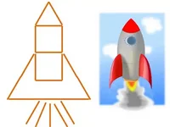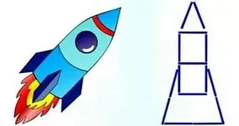

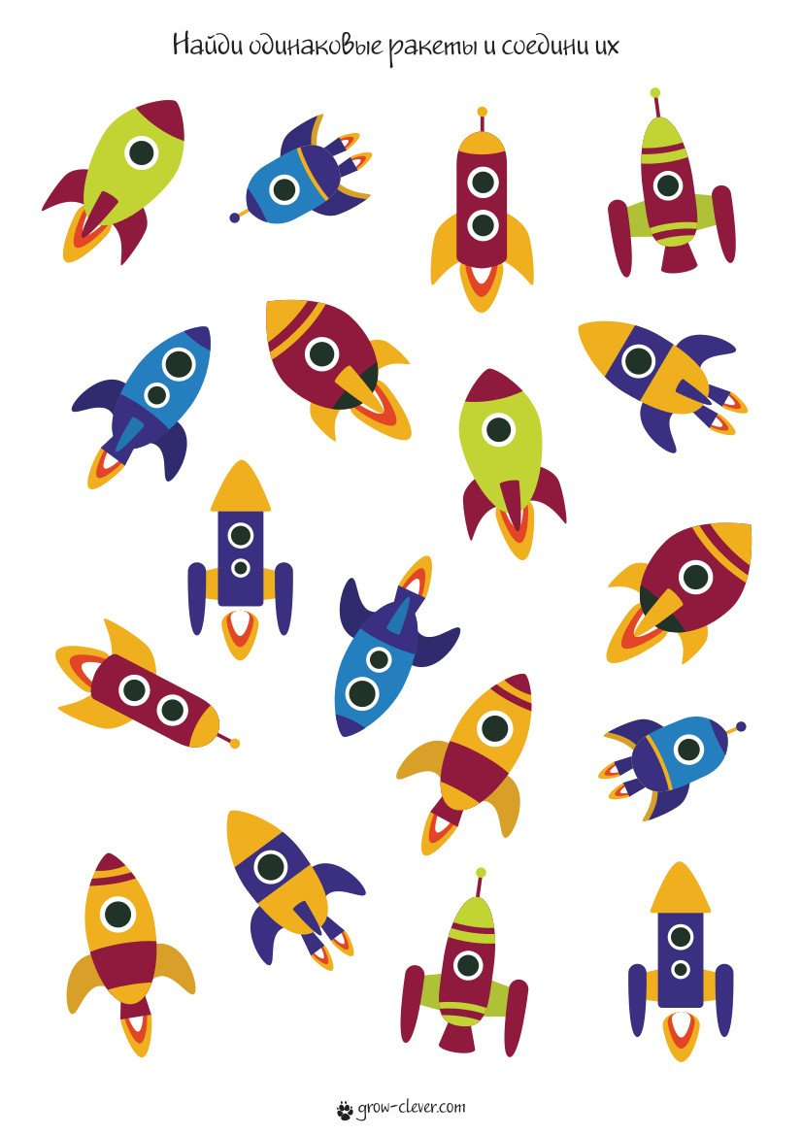

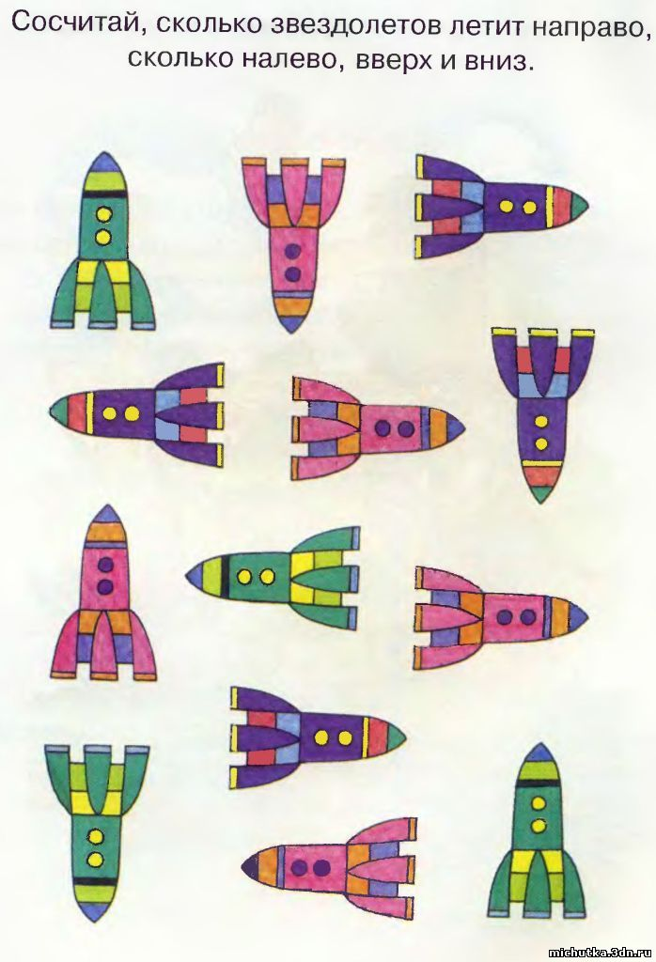

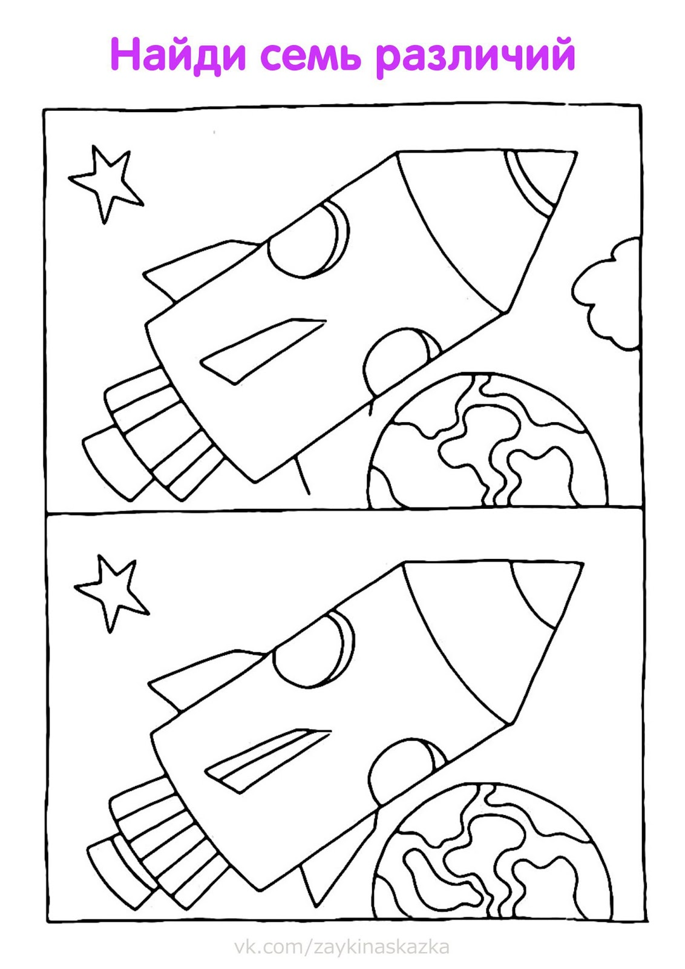

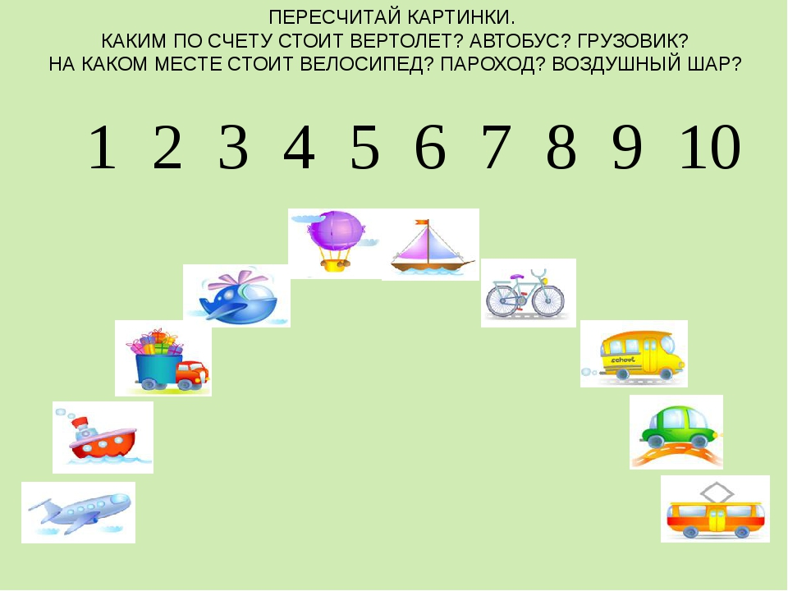

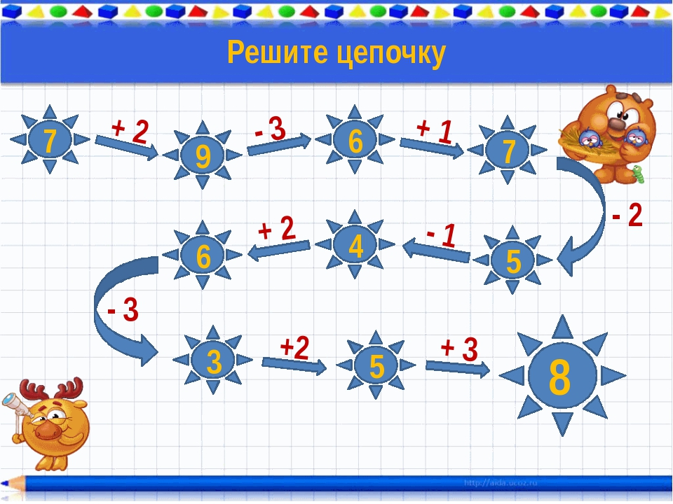
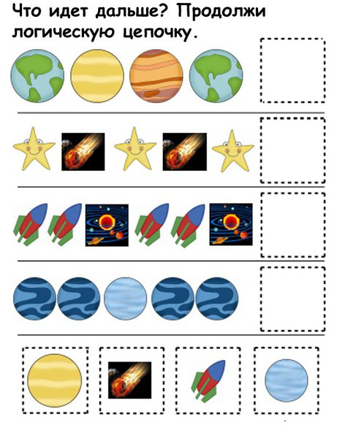

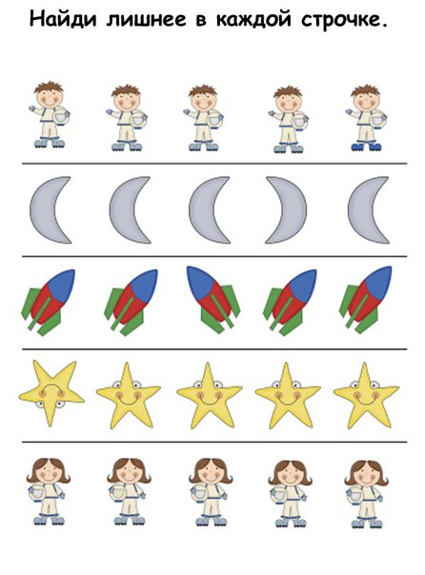
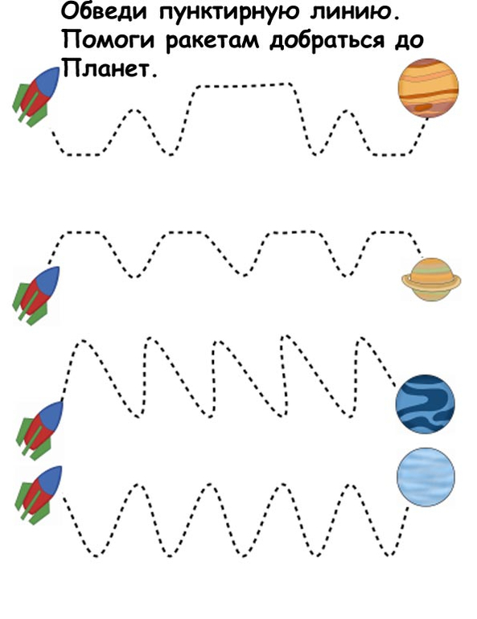

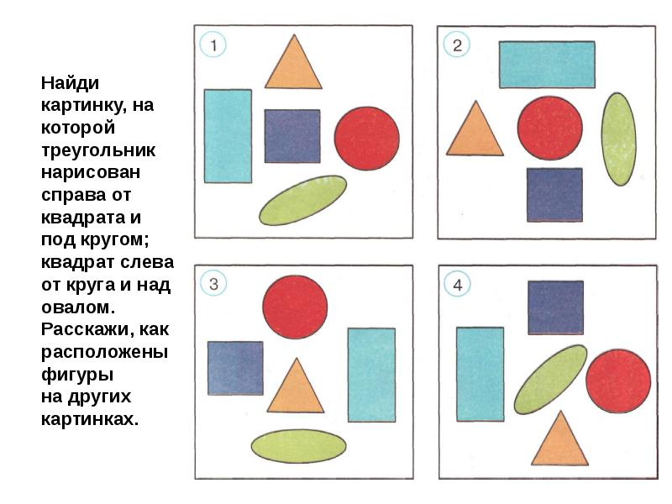

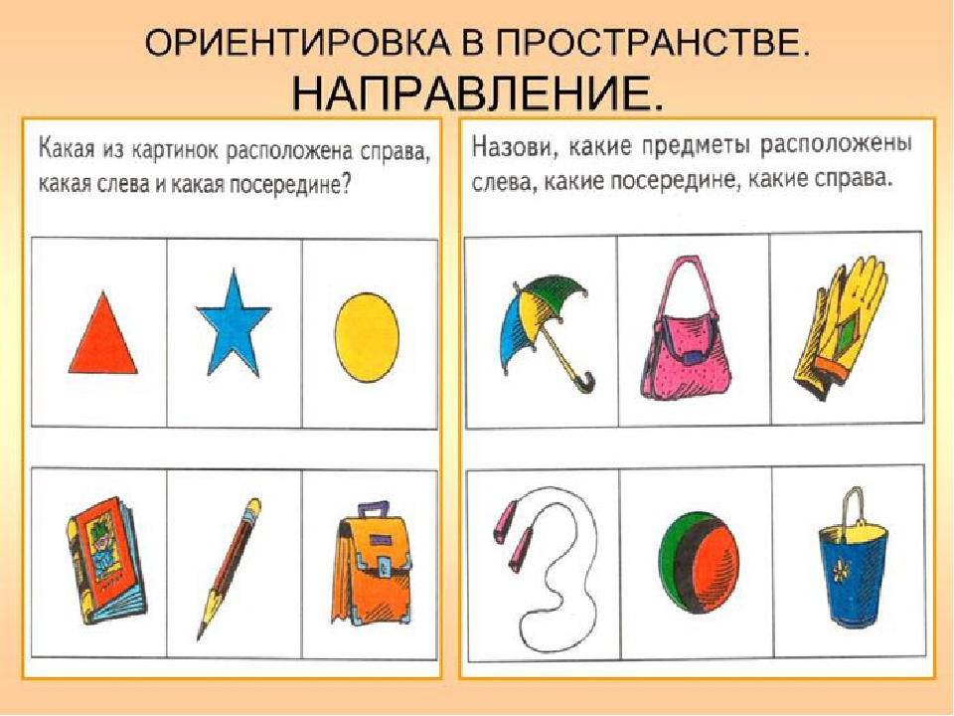
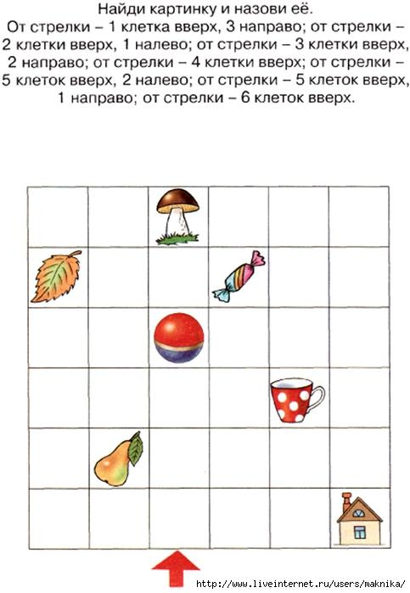

Игра «Угадай знак»
